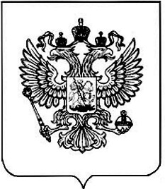

Министерство транспорта Российской Федерации

(МИНТРАНС РОССИИ)

ПРИКАЗ
29 декабря 2012 г. | Москва | № 459

Об утверждении Правил разработки и применения системы управления безопасностью судов

В соответствии с пунктом 2 статьи 34¹ Федерального закона от 7 марта 2001 г. № 24-ФЗ «Кодекс внутреннего водного транспорта Российской Федерации» (Собрание законодательства Российской Федерации, 2001, № 11, ст. 1001; 2003, № 14, ст. 1256, № 27 (ч. 1) ст. 2700; 2004, № 27, ст. 2711; 2006, № 50, ст. 5279, № 52 (ч. 1), ст. 5498; 2007, № 27, ст. 3213, № 46, ст. 5554, ст. 5557, № 50, ст. 6246; 2008, № 29 (ч. 1), ст. 3418, № 30 (ч. 2), ст. 3616; 2009, № 1, ст. 30, № 18 (ч. 1), ст. 2141, № 29, ст. 3625, № 52 (ч. 1), ст. 6450; 2011, № 15, ст. 2020, № 27, ст. 3880, № 29, ст. 4294, № 30 (ч. 1), ст. 4577, ст. 4590, ст. 4591, ст. 4594, ст. 4596, № 45, ст. 6333, ст. 6335; 2012, № 18, ст. 2128, № 25, ст. 3268, № 26, ст. 3446, № 31, ст. 4320) п р и к а з ы в а ю:

Утвердить прилагаемые Правила разработки и применения системы управления безопасностью судов.

Министр М.Ю. Соколов

Козлов Олег Борисович
626 10 38

